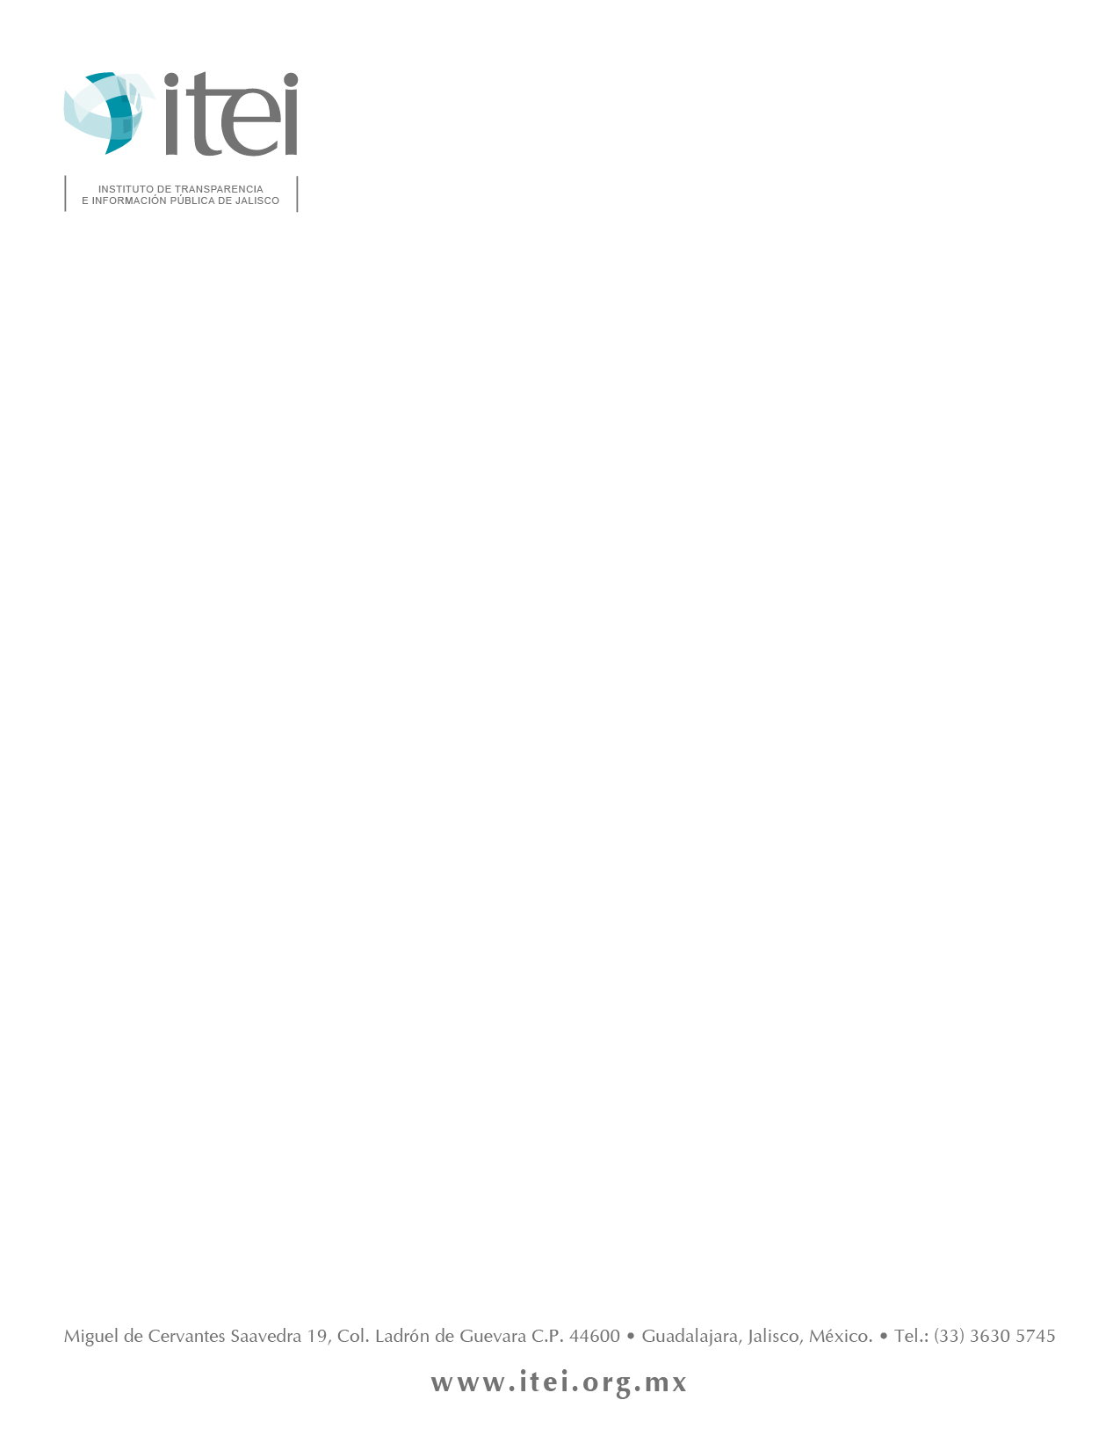

INSTITUTO DE TRANSPARENCIA E INFORMACIÓN PÚBLICA DE JALISCO.

VIAJES OFICIALES 2014.

No. De Of.  Viáticos 092/2015. | CONCEPTO | DESCRIPCIÓN
No. De Of.  Viáticos 092/2015. | Nombre y  cargo | Lic. Miguel Ángel Hernández Velázquez, Secretario Ejecutivo del Instituto de Transparencia e Información Pública de Jalisco.
No. De Of.  Viáticos 092/2015. | Lugar | ESTADO DE QUERÉTARO.
No. De Of.  Viáticos 092/2015. | Costo | Cantidad Otorgada: $4,360.00 / Cantidad Erogada: $1,360.00
No. De Of.  Viáticos 092/2015. | Itinerario | Viaje vía terrestre.  Día de salida, jueves 18 de junio del 2015 a las 17:20 horas, con regreso el día 21 de junio del mismo año.
No. De Of.  Viáticos 092/2015. | Agenda | Asistir, a la "XVI Asamblea General Ordinaria Nacional de la COMAIP" en el Estado de Querétaro.
No. De Of.  Viáticos 092/2015. | Resultados | Se realizaron con éxito los objetivos del viaje a dicho evento.

